Étape 1: Choisis la voiture (ou autre mode de transport)
Nom de la voiture:
L’année:
Colle une image de la voiture ici et indique 4 parties de la voiture:
La pare-brise

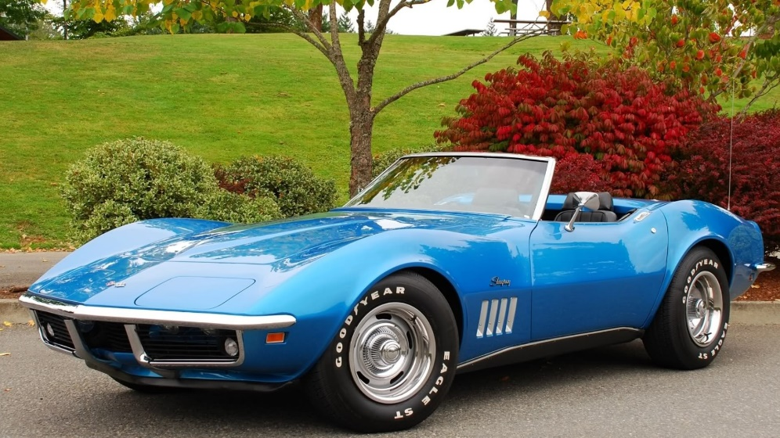
Le rétroviseur extérieur
Le capot

Un pneu

2 qualités esthétiques
Lignes rasées chic
2 qualités pratiques
Vite un moteur puissant

